Vía Crucis

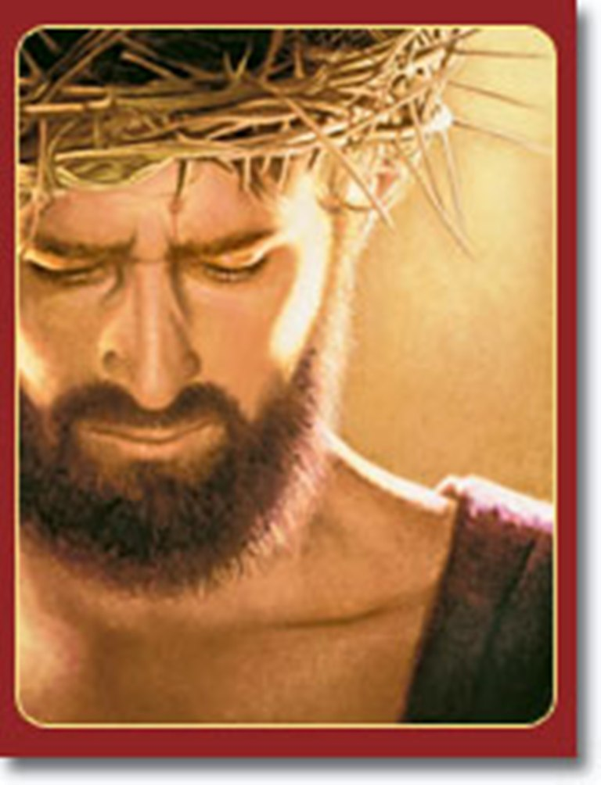

Tiempo de Cuaresma
Tiempo de reflexión de la Pasión, Muerte y Resurrección de Nuestro Señor Jesucristo. Reflexionemos los momentos de la Pasión que tuvo Nuestro Señor para entregar la vida por amor a Nosotros. “… El Amor más grande, es dar la vida por los amigos…” Por los que amamos. Meditemos este Vía Crucis.

Inicio

Inicia, como todas las oraciones cristianas, con la Señal de la Cruz; se hace un acto de contrición y una invocación a Jesús ofreciendo el ejercicio.
Se menciona cada estación, de acuerdo a lo relatado en los evangelios. En cada una hay una invocación, reconociéndonos pecadores e implorando el perdón; sigue la lectura de una cita bíblica; después una reflexión para meditar en cada momento y una súplica para nuestra vida diaria. Se hace una aclamación alabando a Jesús por su Sacrificio y se reza un Padre Nuestro, una Ave María y un Gloria, mientras caminamos hacia la estación siguiente. Puede incluirse algún breve canto de perdón y arrepentimiento entre cada estación.

Se inicia de rodillas: "Por la señal de la Santa Cruz, de nuestro enemigos, líbranos Señor, Dios nuestro. En el nombre del Padre y del Hijo y del Espíritu Santo".

Acto de Contrición: Jesucristo, mi Dios y mi Salvador: yo me arrepiento de corazón de todos los pecados que he cometido, porque con ellos ofendí a un Dios tan bueno. Propongo firmemente no volver a pecar. Confío en que me perdonarás mis culpas y me llevarás a la vida eterna, porque eres bueno. Amén.

Ofrecimiento: ¡Dulcísimo Jesús mío, que por mi amor quisiste caminar fatigado y afligido con el pesado madero de la cruz! En memoria y reverencia de lo que por mí padeciste en aquél áspero camino, te ofrezco los pasos que ahora daré, unidos a tus infinitos merecimientos, con la atención de ganar todas las indulgencias que los Romanos Pontífices han concedido a los que hacen con devoción este santo ejercicio. Para este fin te suplico y ruego por el remedio de las graves necesidades encomendadas por los Sumos Pontífices y aplico cuantas indulgencias ganaré por las benditas almas del Purgatorio que fueren de tu agrado y de mi mayor obligación. Dame, Señor, tu divina gracia, para que cuanto en este santo ejercicio medite o rece, sea grato a tus divinos ojos. Así sea.

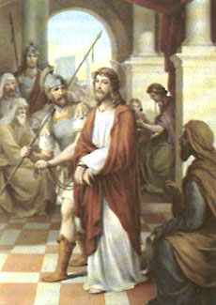
PRIMERA ESTACIÓN: Jesús es condenado a muerte
Señor, pequé, ten misericordia de mí. Te adoramos Cristo y te bendecimos, porque con tu Santa Cruz redimiste al mundo y a mí pecador. Amén.

"Pilato mandó sacar a Jesús y dijo a los judíos: 'Aquí tenéis a vuestro rey'. Pero ellos le gritaban: '¡Fuera, fuera, crucifícalo!' Pilato le dice: '¿Pero cómo he de crucificar a vuestro rey?' respondieron los príncipes de los sacerdotes: 'Nosotros no tenemos más rey que el César'. Entonces se los entregó para que fuera crucificado" (Jn 19, 14-16)

Considera alma mía, cómo en la casa de Pilatos fue cruelmente azotado el redentor del mundo, coronado de espinas y sentenciado a muerte. Señor, que al recordar la condena injusta que sufriste, nos cuidemos de no condenar a los demás.

¡Bendita y alabada sea la pasión y muerte de Nuestro Señor Jesucristo y los dolores de su Santísima Madre al pie de la Cruz. Así sea!

Padre Nuestro, Ave María y Gloria.

SEGUNDA ESTACIÓN: Jesús con la cruz a cuestas

Señor, pequé, ten misericordia de mí. Te adoramos Cristo y te bendecimos, porque con tu Santa Cruz redimiste al mundo y a mí pecador. Amén.

"Los judíos tomaron a Jesús y cargándole la cruz, salió hacia el lugar llamado Calvario" (Jn 19,17).

Considera alma mía, cómo a nuestro amado Jesús le pusieron en sus lastimados hombros el gran peso de la cruz. Señor, concédenos, para hacernos dignos de ti, el saber aceptar nuestra cruz con amor.

¡Bendita y alabada sea la pasión y muerte de Nuestro Señor Jesucristo y los dolores de su Santísima Madre al pie de la Cruz. Así sea!

Padre Nuestro, Ave María y Gloria. .

TERCERA ESTACIÓN: Jesús cae por primera vez

Señor, pequé, ten misericordia de mí. Te adoramos Cristo y te bendecimos, porque con tu Santa Cruz redimiste al mundo y a mí pecador. Amén.

"Han ofrecido mi espalda a los que me golpeaban, y mis mejillas a los que me arrancaban la barba; no aparté la cara ni de los ultrajes ni de las salivas que me echaban" (Is 50,6)

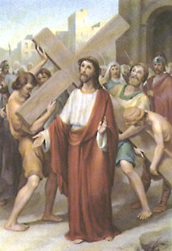
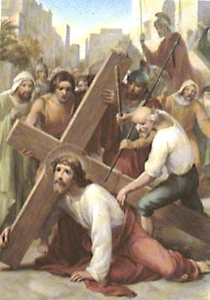
Considera alma mía, como caminando el Señor con la cruz a cuestas, herido y desangrado, cayó en tierra debajo de la Santa Cruz. Señor, el que camina, alguna vez cae. Que sepamos levantarnos y ayudemos a los demás a seguir caminando.

¡Bendita y alabada sea la pasión y muerte de Nuestro Señor Jesucristo y los dolores de su Santísima Madre al pie de la Cruz. Así sea!

Padre Nuestro, Ave María y Gloria.

CUARTA ESTACIÓN: Jesús encuentra a su Santa Madre
Señor, pequé, ten misericordia de mí. Te adoramos Cristo y te bendecimos, porque con tu Santa Cruz redimiste al mundo y a mí pecador. Amén.

"Una espada atravesará tu corazón" (Lc 2,35)

Considera alma mía, cómo el Señor con la Santa Cruz a cuestas encontró a su Santísima Madre triste y afligida. Señor, por el dolor que sufrió la Santísima Virgen María, te pedimos que bendigas a todas las madres que en este mundo sufren de alguna manera o por causa nuestra.

¡Bendita y alabada sea la pasión y muerte de Nuestro Señor Jesucristo y los dolores de su Santísima Madre al pie de la Cruz. Así sea!

Padre Nuestro, Ave María y Gloria.

QUINTA ESTACIÓN: El Cirineo ayuda a Jesús a llevar la cruz
Señor, pequé, ten misericordia de mí. Te adoramos Cristo y te bendecimos, porque con tu Santa Cruz redimiste al mundo y a mí pecador. Amén.

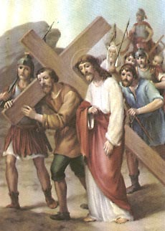
"Cuando llevaban a Jesús al Calvario, detuvieron a un cierto Simón de Cirene, que volvía del campo, y lo cargaron con la cruz, para llevarla detrás de Jesús" (Lc 23,26)

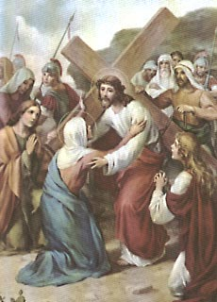
Considera alma mía, cómo los judíos contrataron a Simón Cirineo para que ayudara a llevar la cruz a nuestro Redentor, no movidos por la piedad, sino temiendo que se les muriese en el camino por el grande peso de la cruz. Señor, que sepamos dar un poco de nuestro tiempo y de nuestro amor a aquellos que lo necesitan.

¡Bendita y alabada sea la pasión y muerte de Nuestro Señor Jesucristo y los dolores de su Santísima Madre al pie de la Cruz. Así sea!

Padre Nuestro, Ave María y Gloria.

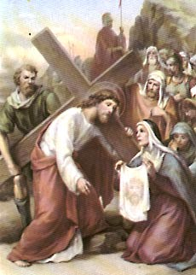
SEXTA ESTACIÓN: La Verónica limpia el rostro de Jesús
Señor, pequé, ten misericordia de mí. Te adoramos Cristo y te bendecimos, porque con tu Santa Cruz redimiste al mundo y a mí pecador. Amén.

"Muchos se horrorizaban al verlo, tan desfigurado estaba su semblante que no tenía ya aspecto de hombre" (Is. 52, 14)

Considera alma mía, como la Verónica, viendo a Su Majestad fatigado, y su rostro oscurecido con el sudor, polvo, salivas y bofetadas, se acercó a Él con toda reverencia a limpiárselo con un lienzo, en el cual quedó impreso el rostro divino del Salvador. Señor, ayúdanos a ser también como la Verónica, cristianos valerosos, para consolar a los que lloran y sufren por el camino.

¡Bendita y alabada sea la pasión y muerte de Nuestro Señor Jesucristo y los dolores de su Santísima Madre al pie de la Cruz. Así sea!

Padre Nuestro, Ave María y Gloria.

SÉPTIMA ESTACIÓN: Jesús cae por segunda vez
Señor, pequé, ten misericordia de mí. Te adoramos Cristo y te bendecimos, porque con tu Santa Cruz redimiste al mundo y a mí pecador. Amén.

"Eran nuestros sufrimientos los que llevaba, nuestros dolores los que pesaban… Ha sido traspasado por nuestros pecados, desecho por nuestras iniquidades…" (Is 53, 4-5)

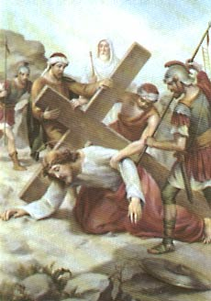
Considera alma mía, cómo cayó el Señor por segunda vez en la puerta judiciaria. Señor, que no nos desalentemos frene a los fracasos o debilidades, sino que sepamos levantarnos y sigamos caminando.

¡Bendita y alabada sea la pasión y muerte de Nuestro Señor Jesucristo y los dolores de su Santísima Madre al pie de la Cruz. Así sea!

Padre Nuestro, Ave María y Gloria.

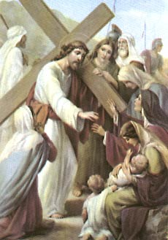
OCTAVA ESTACIÓN: Jesús consuela a las piadosas mujeres
Señor, pequé, ten misericordia de mí. Te adoramos Cristo y te bendecimos, porque con tu Santa Cruz redimiste al mundo y a mí pecador. Amén.

"Seguían a Jesús una gran multitud del pueblo y de mujeres, que se golpeaban el pecho y lloraban por él, pero Jesús volviéndose a ellas, les dijo: 'Hijas de Jerusalén, no lloren por mí; lloren más bien por ustedes y por sus hijos'" (Lc 23, 27-28)

Considera alma mía, cómo unas piadosas mujeres, viendo que llevaban a crucificar al Señor lloraron amargamente por verle tan injuriado. Señor, nos pides que lloremos por nosotros mismos por seguir en este mundo, pero ¿quién no se ha de compadecer de ti al mirarte así, Señor?.

¡Bendita y alabada sea la pasión y muerte de Nuestro Señor Jesucristo y los dolores de su Santísima Madre al pie de la Cruz. Así sea!

Padre Nuestro, Ave María y Gloria. .

NOVENA ESTACIÓN: Jesús cae por tercera vez
Señor, pequé, ten misericordia de mí. Te adoramos Cristo y te bendecimos, porque con tu Santa Cruz redimiste al mundo y a mí pecador. Amén.

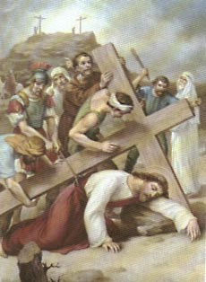
"Venid a mí todos los que estén cansados y oprimidos y yo los aliviaré. Carguen mi yugo sobre ustedes, y aprendan de mí que soy manso y humilde de corazón, y encontrarán descanso para sus almas" (Mt 11, 28-29)

Considera alma mía, cómo cayó el Señor por tercera vez en tierra, hasta llegar con su santa boca al suelo; y queriéndose levantar, no pudo, antes volvió a caer de nuevo. Señor, que no seamos causa de tropiezo para los demás, sino una mano amigo que alivie y levante.

¡Bendita y alabada sea la pasión y muerte de Nuestro Señor Jesucristo y los dolores de su Santísima Madre al pie de la Cruz. Así sea!

Padre Nuestro, Ave María y Gloria.

DÉCIMA ESTACIÓN: Jesús es despojado de sus vestiduras
Señor, pequé, ten misericordia de mí. Te adoramos Cristo y te bendecimos, porque con tu Santa Cruz redimiste al mundo y a mí pecador. Amén.

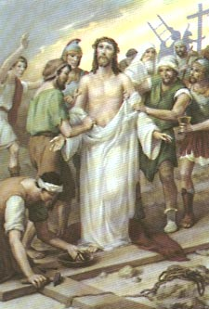
"Llegados al lugar llamado Gólgota le dieron a beber a Jesús vino mezclado con hiel, pero él, habiéndolo gustado, no quiso beber. Los que lo crucificaron se repartieron sus vestidos a suerte" (Mt. 27,33)

Considera alma mía, cómo habiendo llegado el Señor al Monte Calvario, los soldados sin piedad ninguna le despojaron de sus vestiduras. Señor, cuando el dolor nos toque y despoje de nuestro egoísmo y orgullo, que sepamos llenarnos de ti.

¡Bendita y alabada sea la pasión y muerte de Nuestro Señor Jesucristo y los dolores de su Santísima Madre al pie de la Cruz. Así sea!

Padre Nuestro, Ave María y Gloria.

DÉCIMA PRIMERA ESTACIÓN: Jesús es clavado en la Cruz

Señor, pequé, ten misericordia de mí. Te adoramos Cristo y te bendecimos, porque con tu Santa Cruz redimiste al mundo y a mí pecador. Amén.

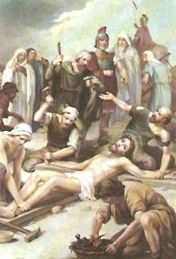
"Cuando llegaron al lugar llamado Calvario, crucificaron allí a Jesús y a los dos malhechores, uno a la derecha y el otro a la izquierda" (Lc 23,34)

Considera alma mía, cómo fue clavado el Señor en el cruz; y oyendo su Santísima Madre el primer golpe de martillo, quedó golpeada de dolor. Señor, que tengamos el valor y la voluntad de perdonar a todos los que nos ofenden.

¡Bendita y alabada sea la pasión y muerte de Nuestro Señor Jesucristo y los dolores de su Santísima Madre al pie de la Cruz. Así sea!

Padre Nuestro, Ave María y Gloria.

DÉCIMA SEGUNDA ESTACIÓN: Jesús muere en la Cruz

Señor, pequé, ten misericordia de mí. Te adoramos Cristo y te bendecimos, porque con tu Santa Cruz redimiste al mundo y a mí pecador. Amén.

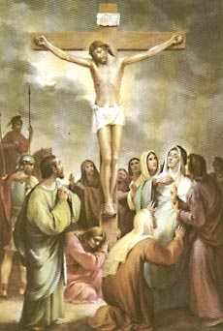
"Hacia la hora sexta, las tinieblas cubrieron la tierra hasta la hora nona. El sol se eclipsó y el velo del Templo se rasgó en medio. Y Jesús, con fuerte voz dijo: 'Padre en tus manos encomiendo mi espíritu'. Y al decir esto, expiró" (Lc 23, 44-46)

-Nos arrodillamos y permanecemos en silencio un momento -

Considera alma mía, cómo crucificado ya el Señor, y cruelmente atormentado, exhaló por tu amor el último suspiro. Señor, ayúdanos a comprender que morir no es quedarnos muertos, sino nacer a una nueva vida.

¡Bendita y alabada sea la pasión y muerte de Nuestro Señor Jesucristo y los dolores de su Santísima Madre al pie de la Cruz. Así sea!

Padre Nuestro, Ave María y Gloria.

DÉCIMA TERCERA ESTACIÓN: Jesús en los brazos de María Santísima

Señor, pequé, ten misericordia de mí. Te adoramos Cristo y te bendecimos, porque con tu Santa Cruz redimiste al mundo y a mí pecador. Amén.

"Un hombre llamado José, el cual era del Consejo, hombre bueno y justo, de Arimatea, cuidad judía, quien esperaba también el reino de Dios, que no había estado de acuerdo en la resolución de ellos, en sus actos, fue a ver a Pilato y le pidió el cuerpo de Jesús. Después lo bajó y lo amortajó en una sábana" (Lc 23, 50-53)

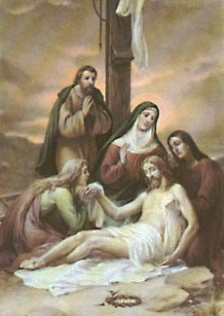
Contempla alma mía, cómo José y Nicodemo bajaron de la cruz el santo Cuerpo y le pusieron en los brazos de la Santísima Virgen. Señor, que el dolor por quienes amamos nos lleve a comprender tu pasión y tu sufrimiento por nosotros.

¡Bendita y alabada sea la pasión y muerte de Nuestro Señor Jesucristo y los dolores de su Santísima Madre al pie de la Cruz. Así sea!

Padre Nuestro, Ave María y Gloria.

DÉCIMA CUARTA ESTACIÓN: Jesús es puesto en el sepulcro

Señor, pequé, ten misericordia de mí. Te adoramos Cristo y te bendecimos, porque con tu Santa Cruz redimiste al mundo y a mí pecador. Amén.

"José tomó el cuerpo de Jesús, lo envolvió en una sábana limpia, y lo depositó en su propio sepulcro nuevo, que había hecho cavar en la roca, hizo rodar una piedra grande a la puerta del sepulcro y se retiró". (Mt 27, 59-60)

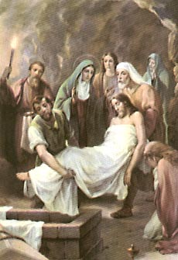
Contempla alma mía, cómo la Virgen María, Señora nuestra, acompañó a colocar el Cuerpo de su querido Hijo en el Santo Sepulcro. Señor, que no tengamos miedo de morir, porque la muerte es un paso a la vida que eres tú.

¡Bendita y alabada sea la pasión y muerte de Nuestro Señor Jesucristo y los dolores de su Santísima Madre al pie de la Cruz. Así sea!

Padre Nuestro, Ave María y Gloria.

Oración final:

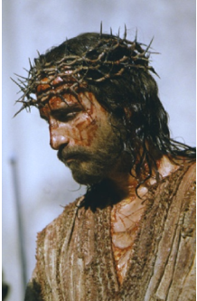
Se reza un Padre Nuestro, una Ave María y un Gloria, por las intenciones del Papa, luego se añade:

Señor Jesús, hemos llegado al final de este camino doloroso que tú recorriste. Ahora levantamos nuestra vista y te vemos suspendido en la cruz, con las manos y los pies traspasados por los clavos y con la cabeza coronada de espinas. Sabemos Señor Jesús, que tu sufrimiento es el fruto de tu infinito amor por nosotros. Tú agonizas y mueres por nosotros. Haz que también nosotros te amemos mucho, para que vivamos fielmente a tu pasión y muerte y jamás nos separemos de ti por el pecado.

Te lo pedimos por los dolores de tu madre la Virgen María. Amén.

Despedida:
Recordemos las palabras del ángel: "No teman, sé que buscan al crucificado. No está aquí, ha resucitado como lo había dicho. Vayan aprisa a decir a sus discípulos: ¡ha resucitado!"

